

# COMPETENCIA PROCEDIMENTAL

Este trabajo es individual, se debe realizar a lápiz. Las actividades deben ser realizada con su propia letra, cumplir con el plazo establecido. Será sustentando y dar respuesta a un examen.

Cumplir con las fechas establecidas. El taller debe tener buena presentación.

Pasado el plazo de entrega no se recibirá.

1. Analiza y describe en una palabra qué significa cada valor para ti. Luego, escribe el nombre de alguien de tu familia que practique ese valor.

|  |  |  |
| --- | --- | --- |
| Valor | Significado | Persona |
| Prevención |  |  |
| Orden |  |  |
| Curiosidad |  |  |
| Paciencia |  |  |
| Respeto |  |  |
| Experiencia |  |  |

1. Dibuja a tu familia

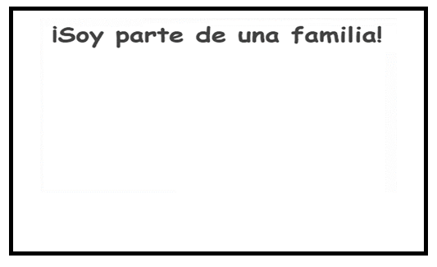

1. Dibuja la herramienta que usa cada personaje













1. Cada miembro de la familia usa diferentes artefactos. Traza una línea que relacione cada miembro de la familia con un objeto













1. Lee el cuanto de las profesiones y los oficios y escribe la profesión de cada invitado a la fiesta

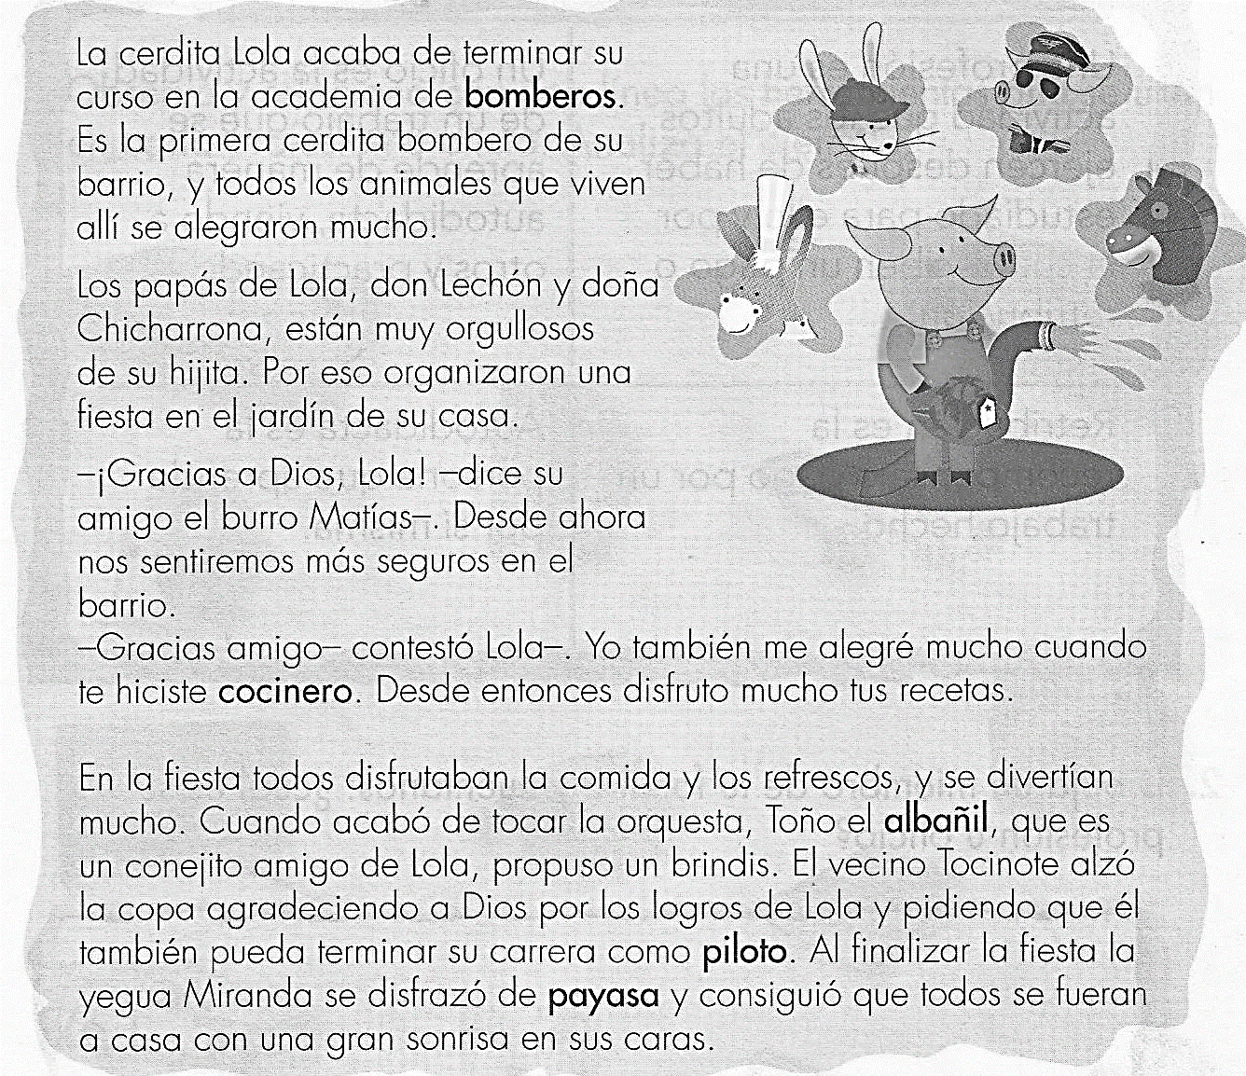

Escribe en cada recuadro la profesión de cada invitado a la fiesta

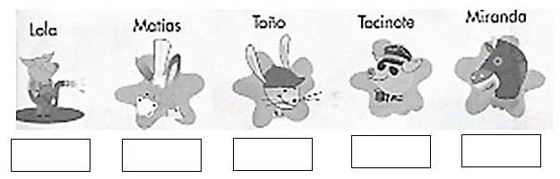

1. Dibuja un miembro de tu familia y cuéntanos ¿Cuál es su profesión u oficio?



1. Que profesión u oficio te gustaría realizar cuando seas adulta

